武陟县人民政府办公室文件

武政办〔2022〕3号

武陟县人民政府办公室

关于印发武陟县居民自建房建设和质量安全

管理办法的通知

各乡镇人民政府、街道办事处，县直各单位：
《武陟县居民自建房建设和质量安全管理办法》已经县政府第1次常务会研究通过，现印发给你们，请认真遵照执行。

2022年6月14日

武陟县居民自建房建设和质量安全
管理办法

第一章 总则

第一条 为规范和加强我县城乡居民新建、改建、扩建、翻建住房管理，提高城乡自建房工程质量安全，增强城乡自建房抵御自然灾害的能力，切实改善城乡人居环境、防范城乡自建房建设风险问题发生。根据《中华人民共和国土地管理法》《中华人民共和国城乡规划法》《中华人民共和国建筑法》《中华人民共和国房地产管理法》《中华人民共和国安全生产法》《建设工程质量管理条例》《建设工程安全生产管理条例》等法律法规，参照《河南省农村宅基地和村民自建住房管理办法》和《河南省住房和城乡建设厅关于深入推进村民自建住房管理工作的通知》等有关规定，结合我县实际，制定本办法。
第二条 本办法适用于我县行政区域内城乡自建房的建设和质量安全管理。
本办法所称自建房，是指个人、村（街）集体经济组织或村（街）民委员会组织（以下统称村、街级组织）在依法取得的建设用地范围内，新建、改建、扩建、翻建房屋（包括附属建筑物、构筑物及其它设施）的建设活动。
第三条 县自然资源局负责城乡国土空间规划、土地利用计划、农村农用地转用审批和规划许可等工作；负责中心城区自建房规划备案及备案后的管理工作，确保建筑风貌、色彩、层数、高度、建筑体量等要求批建一致；加强自建房风貌规划，依法办理城乡房屋不动产登记。
县住房和城乡建设局负责指导乡镇人民政府（街道办事处）对城乡自建房建设质量安全进行监管，负责引导城乡住房建筑风貌，组织编制自建房设计图册，组织建筑工匠的培训管理。
县农业农村局负责完善宅基地用地标准，指导宅基地布局、闲置宅基地和闲置农房利用。
县人社局负责组织培训机构开展农村建筑工匠技能培训。
县市场监管局负责建筑材料生产、流通环节的监督管理，维护建材市场秩序，及时发布不合格建材信息。
国网武陟供电公司负责加强对农电工及自建房用电管理，依法合规受理用电业务，查处窃电、私拉乱接等违规用电行为。
各乡镇人民政府（街道办事处）是本行政区域内城乡自建房建设管理的实施主体，负责落实自建房工程质量和安全管理的属地责任，明确专人负责自建房建设质量安全工作，具体负责辖区自建房建设开工审批、竣工验收备案、风貌管控，负责结合住建局组织辖区内建筑工匠参加技能培训。
各乡镇人民政府（街道办事处）可以通过向社会力量购买服务的方式，将自建房建设工程质量和安全技术性服务事项的日常监督管理，交由符合条件的第三方机构实施。
各乡镇人民政府（街道办事处）设立的综合执法部门具体负责本辖区自建房建设活动的日常巡查管理，查处自建房施工过程中违法违规行为。可聘用协管员，共同配合做好城乡自建房建设质量安全监督管理工作。
村（街）民委员会代表集体行使居民自建房管理职权。自建房协管员具体负责本村（街）自建房建设活动的日常巡查，配合各乡镇人民政府（街道办事处）综合执法部门做好自建房建设施工现场管理和技术指导，制止自建房建设活动的违法违规行为，并及时向所在乡镇人民政府（街道办事处）综合执法部门报告。

第二章 居民自建房审批程序

第四条 自建房开工前，建房人应会同施工方，共同申请办理开工手续。申请办理自建房审批手续的，应按以下程序进行。其中中心城区自建房，建房人首先应向辖区街道自然资源所提出规划备案申请，经县自然资源局办理规划备案手续后，按照本条规定办理自建房审批手续，方可开工建设。
（一）符合自建房（包括加层、改造）申请条件的居民，以户为单位向村（街）民委员会提出建房书面申请。填写《居民宅基地和居民自建住房申请表》，并提交以下材料：
1、申请人身份证明或户籍证明；2、采用标准设计图册或有资质单位（人员）设计的施工图纸；3、施工合同；4、承揽施工的企业资质或城乡建筑工匠负责人身份证、建筑工匠培训证；5、质量安全承诺书。
（二）村（街）民委员会组织人员对申请人的建房理由，拟用地位置和面积、建房标准、相邻权利人意见等提交居委会讨论。讨论通过后将讨论结果进行公示，公示时间不少于7个工作日。公示无异议或异议不成立的，由村（街）民委员会组织签署意见，与相关材料一并上报各乡镇人民政府（街道办事处）。未通过的，由会议召集人告知申请居民未通过原因。
（三）各乡镇人民政府（街道办事处）要建立一个窗口受理申请，明确专门机构负责居民自建房的审批管理工作。收到村（街）民委员会申请后，乡镇人民政府（街道办事处）自建房审批管理机构应组织本级农业农村、自然资源、房屋建设管理等相关机构进行审查。农业农村机构负责审查申请人是否符合条件，拟用地是否符合宅基地布局要求和面积标准、宅基地和建房申请是否经过村（街）级审核公示等。自然资源机构负责审查是否符合国土空间规划、用途管制要求，地质条件是否符合建房要求；涉及占用农用地的，是否办理了农用地转用审批手续等。涉及林业、电力、水利、交通等管理的，要及时征求相关部门意见。各乡镇人民政府（街道办事处）房屋建设管理机构负责审查施工图纸、施工合同、施工人员（建筑工匠）信息是否规范；告知房主办理自建房雇主保险，同时通知施工单位必须为施工人员办理不低于40万元保额的意外伤害保险。若未办理，自建房雇主应拒绝施工人员入场。否则出现意外事故，由雇主自行承担相关责任。对符合条件的，出具联审联批意见。房主在建房前要按照相关规定缴纳建房保证金和建筑垃圾处置费。
（四）根据联审结果，房主提供雇主保险单和施工人员意外保险单复印件后，由乡镇人民政府（街道办事处）对自建房申请进行审批并出具施工供电证明。居民自建房要在取得乡镇人民政府（街道办事处）审批并到村（街）民委员会备案后，供电部门方可予以通电，准予开工建设。

第三章 中心城区自建房规划备案程序

第五条 中心城区的具体范围为：东至郑云高速、南至宜业路、北至原焦高速、西至沁河大堤和西苑大道区域，包括主城区、高铁片区、产业集聚区片区。
第六条 中心城区自建房按照“从严控制、分区禁限、规范管理、提升档次”的原则，实行分级、分区管理。具体分为一级、二级、三级3个控制区。
一级控制区：列入政府改造计划范围内的城中村（街）、片区。
二级控制区：一级控制区范围外主次干道两侧50米范围内。
三级控制区：一、二级控制区范围外的其他区域。
第七条 一级控制区范围内，不得新建、改建、扩建、翻建建筑物，包括附属建筑物、构筑物及其他设施。根据城市建设发展需要，实施分期分批成片拆迁或改造。
第八条 一级控制区范围内经房屋安全鉴定机构认定的用于个人居住的D级危房，暂不具备安置、征迁条件，确需改造建设的，按照原地址、符合区域建筑特色、面积不超过200平方米、层高不得超过两层（8米）的原则翻建。
第九条 二、三级控制区范围内自建房，按照第十三条规定严格控制建房规模。
第十条 一、二、三级控制区内进行自建房建设，按以下程序向县自然资源局申请备案：
（一）建设个人或村（街）级组织向辖区街道自然资源所提交书面申请，并填写《武陟县中心城区自建房申请表》（见附件）。
（二）辖区街道自然资源所会同所在村（街）民委员会现场踏勘核实后，报辖区街道办事处，并出具书面意见。
（三）申请人持所在辖区自然资源所、村（街）民委员会和街道办事处盖章后的《武陟县中心城区自建房申请表》，向县自然资源局申请办理建房审批手续提交以下材料：
1.自建房申请表；
2.申请人身份证明或户籍证明；
3.土地权属证明（对无土地权属证明的，经四邻签字后，由所在村（街）民委员会出具相关证明材料）；
4.危房鉴定书和原房屋照片（一级控制区需提供）；
5.建筑工程设计方案（重要城市节点部位和临主次干道两侧的建筑需提供立面效果图）；
6.涉及文物保护的，需文物管理部门签署意见；
7.其他须提供的资料。
申请人提供以上资料原件确有困难的，可提供复印件，复印件应当标明“经核对与原件无误”，并由出具人或提供人签名或盖章。
第十一条 申请人持备案材料到县自然资源局规划备案的，县自然资源局应在收到申请材料之日起10个工作日内，依据相关规划和要求进行审查，对符合条件的予以备案。
中心城区自建房规划备案手续，不作为不动产登记依据。

第四章 居民自建房建设工程质量要求

第十二条 居民自建房应当符合城乡规划，坚持功能现代、风貌乡土、成本经济、结构安全、绿色环保的原则，满足居民生活生产的需要，体现当地历史文化和建筑风貌。
第十三条 居民自建房（一级管控区除外）要严格控制建房规模，建筑主体层数不得超过三层（12米），建筑面积不得超过300平方米，首层建筑层高不得超过4.5米，标准层层高不得超过3.6米。建筑层数或面积确需超过以上标准的，应严格执行《中华人民共和国建筑法》《建筑工程质量管理条例》《建筑工程施工许可管理办法》等法律、法规有关规定，必须由具备相关资质的施工企业承揽，依法办理规划及施工许可审批手续，经乡镇办事处备案后，按属地管理原则由乡镇办事处实施全过程质量、安全监管。居民自建房不得改变房屋性质（住改商）、不得改变房屋承载结构用于商业用房。
第十四条 建筑风格应体现地域特色和文化传承，以坡屋顶为主、平坡顶结合，房屋造型简洁美观，延续传统建筑特色。同时注重房屋复合功能，鼓励将厨房、卫生间、车位等配套生活设施统一纳入到房屋主体设计中，提倡使用绿色环保、建筑节能等新型建材和装配式建筑。
第十五条 自建房建设要满足基本的设计质量标准要求，用于商业经营的自建房必须由有资质的设计单位进行设计。即选址安全、地基坚实；基础牢靠、结构稳定，强度满足要求；抗震结构措施齐全，符合设计规范；围护结构和非结构构件与主体结构连接牢固；建筑材料质量合格；施工操作符合规范要求。
第十六条 焦作辖区为7度抗震设防区，自建房的施工设计和建设要按照《河南省自建房建设基本技术要求》中7度抗震设防技术要求进行施工，确保满足7度抗震设防要求。
第十七条 承揽自建房建设的施工企业或个人（以下称为施工方）应满足以下条件之一，并对自建房建设工程质量负责：
（一）取得房屋建筑施工总承包三级以上施工资质的建筑施工企业；
（二）取得二级以上建造师执业资格证书的个人；
（三）承揽队伍负责人及相关施工人员持有建筑工匠培训证。
建设设置地下室的城乡住房，居民应当委托三级以上房屋建筑施工资质的建筑施工企业进行施工。
第十八条 居民建房时，应当与施工方签订施工合同，明确双方的权利、义务和责任，约定房屋保修期限和保修责任。施工方对房屋的施工质量和安全负责，要建立健全施工质量的检验制度，严格工序管理，按照设计图纸和施工技术标准施工，不得擅自修改图纸，不得偷工减料。要做好隐蔽工程的质量检查和记录，隐蔽工程在隐蔽前，应当组织业主、协管员、乡镇人民政府（街道办事处）安排的专业人员进行验收，经验收合格后，方可进行下步工序。
第十九条 施工方应当协助居民选用合格的建筑材料、建筑构配件和设备，积极推荐应用建筑墙体保温和太阳能光热、光伏等绿色建筑技术以及装配式建筑技术。石灰、砖、水泥、沙（砂）、钢材、预制构件等建筑材料须有出厂质量合格证明，严禁使用过期和质量不合格的建筑材料。
居民要求使用不合格的建筑材料、建筑构配件和设备的，施工方应当劝阻、拒绝。
第二十条 自建房建设完工后，居民应在7日内向所在乡镇人民政府（街道办事处）申请竣工验收，乡镇人民政府（街道办事处）建设服务中心自接到居民竣工验收申请7日内，安排人员指导居民组织协管员、施工方、设计人员（使用指导图集的除外），实地检查是否按照审批内容进行建设，房屋工程质量安全是否符合设计要求，验收合格后出具《城乡宅基地和居民自建住房验收意见表》，居民、施工方、乡镇人民政府（街道办事处）建设服务中心各自留存备案。对未按审批内容进行建设及存在工程质量安全隐患的，限期整改，未整改到位的一律不予验收，不得办理不动产登记手续；属于违法建筑的，依法进行查处。

第五章 居民自建房建设工程安全要求

第二十一条 自建房建设的施工方要做到文明施工，施工物料堆放整齐，砂石物料覆盖，做到活完料净脚下清，禁止高处清扫垃圾和抛掷废料，保持施工现场整洁卫生。
第二十二条 施工方要坚持安全第一，预防为主的原则，禁止60岁以上人员进行二层以上（包括二层）施工作业。加强施工人员日常安全教育培训，配备必要的安全帽、安全带、安全网等安全防护用品和灭火器等消防器材。加强施工现场安全管理、施工机具管理、施工现场临时用电安全管理、施工脚手架安全管理，确保做到安全施工。
第二十三条 施工单位应当按照《建设工程安全生产管理条例》第三十八条规定为施工现场从事危险作业的作业人员办理意外伤害保险，意外伤害保险期限自建设工程开工之日起，至竣工验收合格之日止。
第二十四条 自建房建设施工时必须采用合格的施工机具，严禁使用国家明令禁止使用或淘汰的吊装设备设施。抬吊构件、材料的起重机械设备的安装要保证设备自身的平衡与整体稳定性。人工抬吊构件、材料等的绳具应采用合格的麻绳或钢丝绳等绳具，不得使用螺纹钢做吊钩和铅丝等做吊具绳，不得使用简易木架支撑的吊装葫芦等吊装设备。
第二十五条 施工现场临时用电应采用TN-S接零保护系统（俗称三相五线制系统），做到三相五线制、一机一闸一保护。电线电缆无老化、破损和漏电现象，严禁乱拉乱接。手持电动工具和插头插座应安全可靠，严禁直接将电线的金属丝插入。

第六章 居民自建房建设工程的监督管理

第二十六条 参与居民自建住房的建筑工匠或施工单位应当严格按照施工图纸、施工技术标准和操作规程施工，明确施工现场的负责人、质量员、安全员等主要责任人，对承接的房屋建设质量和施工安全负责。
第二十七条 村（街）居民委员会在乡镇人民政府（街道办事处）的指导下，将自建房建设要求纳入村（街）规民约，形成看得懂、记得住，方便居民认识、接受和执行。在居民申请建房过程中，全程参与并落实放线验线到场、基础施工到场、地上主体施工逐层到场、竣工验收到场、配套设施建设到场的“五到场”制度。
各村（街）协管员，负责城乡自建房活动的日常巡查，建立巡查台账，全程参与“五到场”工作，对自建房建设活动巡查中发现的违法违规行为及时制止，并向所在乡镇人民政府（街道办事处）综合执法部门报告。
第二十八条 各乡镇人民政府（街道办事处）要切实履行属地管理主体责任，建立健全日常监督管理机制，加强乡镇人民政府（街道办事处）建设服务中心、综合执法部门建筑工程类专业人员的配备，做好自建房建设的工程质量安全监管、技术指导和违法违规行为的查处。
各乡镇人民政府（街道办事处）要严格申请审批要求，建立自建房建设申请审批管理制度，规范整理审批、竣工验收档案并及时存档。加强自建房建设工程质量安全知识日常宣传，对已审批开工的自建房，严格落实“五到场”制度，做到自建房建设全过程跟踪监督管理。
各乡镇人民政府（街道办事处）综合执法部门要建立日常巡查管理机制，加强自建房建设施工现场的管理，对违反工程质量安全文明施工的行为进行查处，确保自建房建设安全文明施工。
第二十九条 县住建局要加强乡镇人民政府（街道办事处）自建房建设工程质量安全管理的指导和技术服务，提供自建房建设设计图集，免费供建房居民使用。落实建筑工匠培训制度，会同人社局和乡镇人民政府（街道办事处）组织建筑工匠参加技能和安全生产培训，发放培训合格证书，建立建筑工匠名录，统一向社会公布，并将建筑工匠信息录入城乡房屋安全隐患排查整治信息平台。

第七章 居民自建房建设事故应急处置

第三十条 各乡镇人民政府（街道办事处）应当制定本行政区域内自建房建设安全生产事故应急救援预案。
第三十一条 发生安全生产事故后，施工方应当按照国家有关伤亡事故报告和调查处理的规定，及时、如实地向所在村（街）民委员会，乡镇人民政府（街道办事处）综合执法部门、自建房建设服务中心报告，乡镇人民政府（街道办事处）要及时向县住建局、县应急局或者其他有关部门报告；特种设备发生事故的，还应当同时向特种设备安全监督管理部门报告。接到报告的部门按照国家有关规定，如实上报。

第八章 附则

第三十二条 各乡镇人民政府（街道办事处）工作人员有下列行为之一，导致发生建设工程质量和安全事故的，对直接负责的主管人员和其他直接责任人员依法给予处分；构成犯罪的，依法追究刑事责任：
- 未按照本办法落实自建房建设各项报告制度的；
- 接到投诉举报和协管员报告未及时查处的；
- 未履行建设工程质量安全巡查、抽查等监督管理职责的；
（四）其他滥用职权、玩忽职守、徇私舞弊的行为。
第三十三条 自建房建设工程的质量安全违法违规行为，按照有关法律、法规的规定执行。
第三十四条 阻碍自建房建设管理执法人员依法执行公务的，由公安机关依照《中华人民共和国治安管理处罚法》的有关规定处罚；构成犯罪的，依法追究刑事责任。
第三十五条 对工作中失职失责的工作人员，要严肃问责。发现党员干部和公职人员涉嫌违纪违法问题线索，及时移送纪检监察机关依规依纪依法调查处置。

附件：1.居民自建房审批及建设流程图
2.武陟县中心城区自建房申请（备案）表
3-1.居民宅基地和居民自建住房申请表
3-2.居民宅基地使用承诺书
4.乡村建设规划许可证
5.农村宅基地批准书
6.居民宅基地和居民自建住房（规划许可）审批表
7.居民宅基地和居民自建住房验收意见表
8.武陟县居民自建房施工合同（范本）
9.工程质量终身责任承诺书

居民自建房建设管理流程图
附件1
中心城区自建房需先取得自然资源部门的用地规划备案手续
居民以户为单位向居民委员会提出建房书面申请，填写《居民宅基地和居民自建住房申请表》

居民申请
对居民的建房理由，拟用地位置和面积、建房标准、相邻权利人意见等提交居民会议讨论，初审结果公示7个工作日
监管内容
1、施工现场必须有施工图纸，建筑工匠应经过培训，持证上岗。
2、施工现场人员应正确佩戴安全帽，严禁工作人员穿拖鞋进入施工现场，施工高度超过两米以上以及临边工作人员应佩戴安全带。
3、施工现场用电要做到一机一闸，电线、电缆要经常检查。停止作业时设备要及时断电，人走拉闸并上锁。严禁使用木质电箱，要有专业电工指导架设对接线路。
4、施工至一层以上后，作业面周边应搭设不低于1.2米的防护栏杆和防护网。
5、施工现场吊装设备应经常检查，钢丝绳不能有断股，配重必须达到吊装所需标准。
6、内粉作业的马凳、移动式脚手架要与墙体连接稳固，作业时佩戴安全帽、安全带，外粉作业时要搭设双排脚手架，架体下方要设置警戒区或警示牌。
居民委员会初审

未通过，告知申请人
居民需携带身份证明或户籍证明、申请表、施工图纸或采用的标准图册、施工合同、施工人员（建筑工匠）信息、《质量安全承诺书》、《居民宅基地使用承诺书》
乡镇政府窗口受理
未通过，由居委会告知申请人
乡镇政府联合审查
通过，告知居民办理自建房雇主保险
告知施工方办理意外伤害保险

乡镇政府出具审批意见及规划许可

乡村两级协管员对建设全过程实施质量安全监管

村委会备案，开工建设

居民向乡镇政府申请竣工验收

乡镇政府组织农户、施工负责人、技术人员，实地验收
不合格，责令整改

乡镇政府出具《居民宅基地和居民自建住房验收意见表》
附件2
武陟县中心城区自建房申请（备案）表
申 请 人 |  | 村（街）集体组织
 |  | 个人 |  | 姓名 |  |  | 性别 |  | 身份证号码 |  | 家庭住址
建房地址
房 屋 概 况 | 申请层数 | 结构形式 | 屋面形式 |  |  | 建筑层高（米） |  |  |  | 建筑面积（平方米） | 建筑高度（米）
 |  |  |  |  |  | 首层
房 屋 概 况 |  |  | 平屋面 |  |  | 二层
房 屋 概 况 |  |  | 坡屋面 |  |  | 三层
四  邻  意  见 | 东邻
四  邻  意  见 | 西邻
四  邻  意  见 | 南邻
四  邻  意  见 | 北邻
申
请
理
由
村（街）民 委员会 意见 |  |  |  |  |  |  |  | 街道 自然资源所 意见
街道 办事处 意见 |  |  |  |  |  |  |  | 县自然资源局意见
附件3-1
居民宅基地和居民自建住房申请表
申请户主信息 | 姓名 |  |  |  |  | 性别 |  |  |  |  | 年龄 |  | 岁 |  | 联系电话
申请户主信息 | 身份证号 |  |  |  |  |  |  |  |  |  | 户口所在地
家庭成员信息 | 姓名 |  | 年龄 |  |  |  | 与户主关系 |  |  |  | 身份证号 |  |  |  | 户口所在地
现宅基地及农房情况 | 宅基地面积 |  | 平方米 |  |  |  |  |  | 建筑面积 |  |  | 平方米 |  |  | 权属证书号
现宅基地及农房情况 | 现宅基地处置情况 |  |  |  |  |  |  | 1.保留（ 平方米）；2.退给村集团；3.其他（ ）
拟申请宅基地及建房（规划许可）情况 | 宅基地面积 |  |  |  | 平方米 |  |  |  |  |  | 房基占地面积 |  |  |  | 平方米
拟申请宅基地及建房（规划许可）情况 | 地址
拟申请宅基地及建房（规划许可）情况 | 四至 | 东： 南： |  |  |  |  |  |  |  |  |  |  |  |  | 建房类型：  1.原址翻建  2.改扩建  3.异址新建
拟申请宅基地及建房（规划许可）情况 | 四至 | 西： 北：
拟申请宅基地及建房（规划许可）情况 | 地类 | - 建设用地 2、未利用地  3、农用地（耕地、林地、草地、其他 ）
拟申请宅基地及建房（规划许可）情况 | 住房建筑面积 |  |  | 平方米 |  |  |  |  |  | 建筑层数 |  |  | 层 | 建筑高度 |  |  | 米
拟申请宅基地及建房（规划许可）情况 | 是否征求相邻权利人意见：1、是 2、否
申请理由 | 申请人： 年 月 日
居民小组意见 | 负责人： 年 月 日
村集体经济组织或居民委员意见 | （盖章）  负责人： 年 月 日
附件3-2
居民宅基地使用承诺书
因（1．分户新建住房 2．按照规划迁址新建住房 3．原址改、扩、翻建住房 4．其他）需要，本人申请在 乡（镇）____村 组使用宅基地建房，现郑重承诺：
1．本人及家庭成员符合“一户一宅”申请条件，申请材料真实有效；
2．宅基地和建房申请经批准后，我将严格按照批复位置和面积动工建设，在批准后 月内建成并使用；
3．新住房建设完成后，按照规定____日内无偿退出原有宅基地。
如有隐瞒或未履行承诺，本人愿承担一切经济和法律责任。

承诺人：
年 月 日

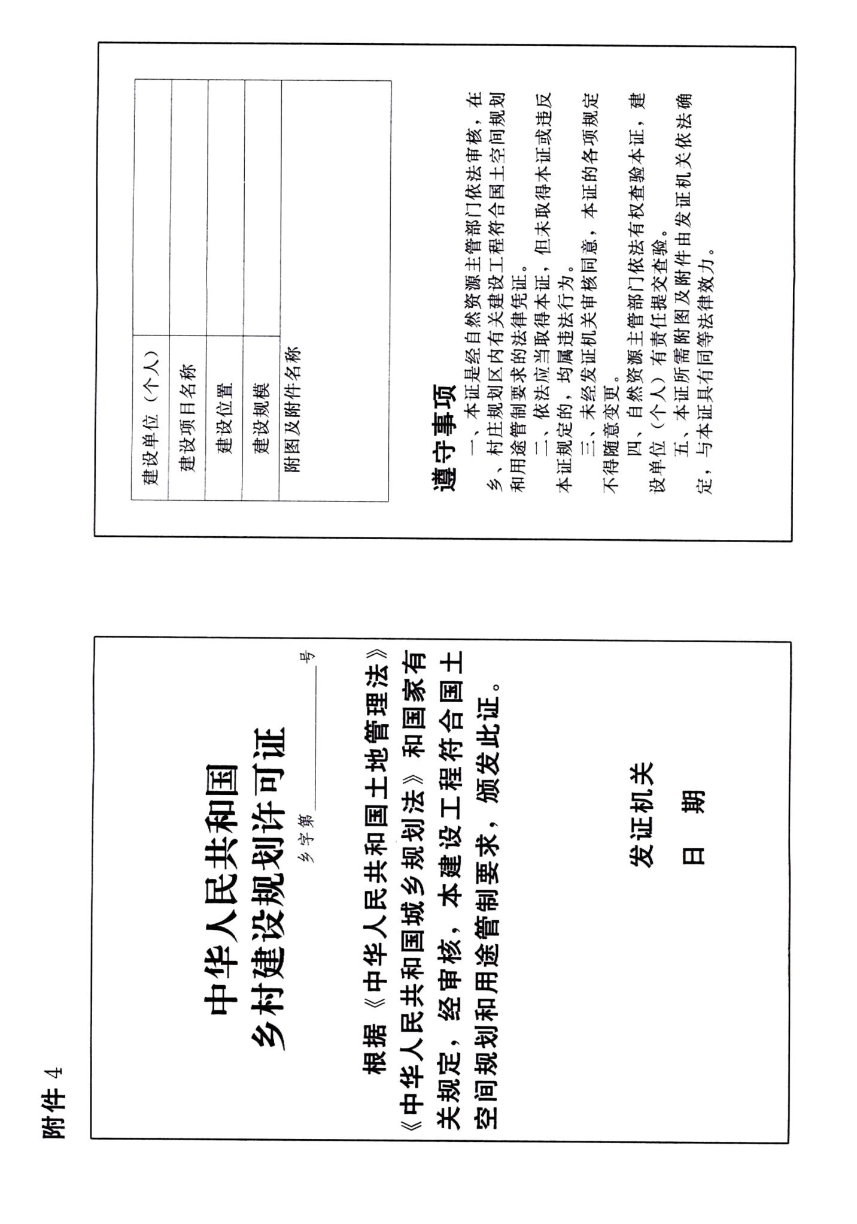
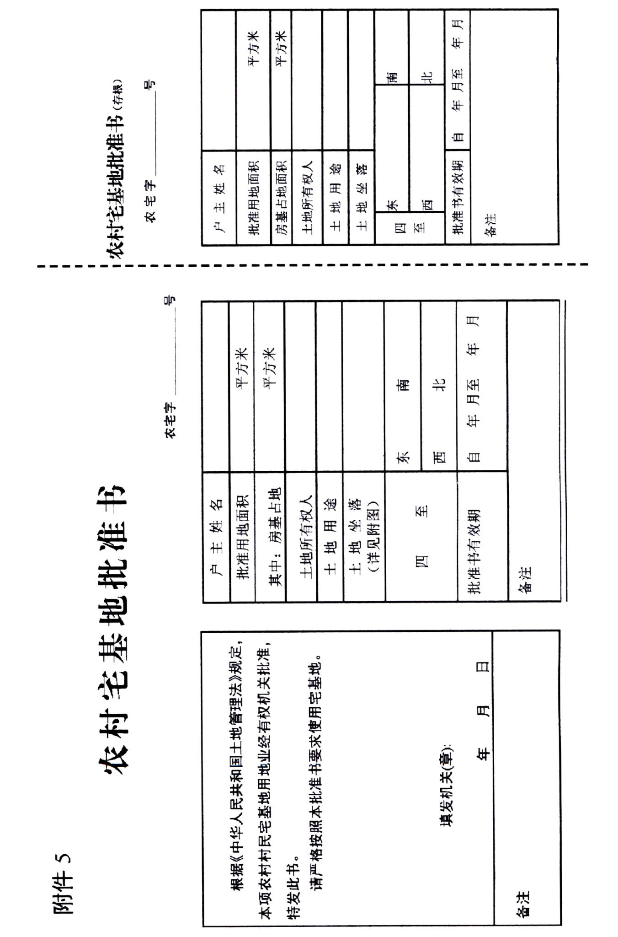
附图 农宅字 号
宅基地坐落平面位置图
备注 | 图中需载明宅基地的具体位置、长宽、四至，并标明与永久性参照物的具体距离。
填写说明：
1．编号规则：编号数字共16位，前6位数字按照《中华人民共和国行政区划代码》（详见民政部网站www.mca.gov.cn）执行；7-9位数字表示乡镇，按GB/T10114的规定执行；10-13位数字代表证书发放年份；14-16位数字代表证书发放序号。
2．批准书有效期：指按照本省宅基地管理有关规定，宅基地申请批准后农户必须开工建设的时间。

附件6
农村宅基地和村民自建住房（规划许可）审批表
申请户主  信息 | 姓 名 |  | 性 别 |  | 身份证号 |  |  | 家庭住址 |  |  | 申请理由
拟批准宅基地及建房情况 | 宅基地面积 |  | 平方米 |  |  | 房基占地面积 |  |  | 平方米 | 地址
拟批准宅基地及建房情况 | 四至 | 东： 南： |  |  |  |  |  |  |  |  | 性质：  1、原址翻建  2、改扩建  3、异址新建
拟批准宅基地及建房情况 | 四至 | 西： 北：
拟批准宅基地及建房情况 | 地类 | 1、建设用地 2、未利用地  3、农用地（耕地、林地、草地、其他 ）
拟批准宅基地及建房情况 | 住房建筑面积 |  |  | 平方米 |  |  | 建筑层数 |  | 层 |  | 建筑高度 | 米
自然资源机构意见 | （盖章）  负责人： 年 月 日
其他机构意见
农业农村机构审查意见 | （盖章）  负责人： 年 月 日
乡镇政府审核批准意见 | （盖章）  负责人： 年 月 日
宅基地坐落平面位置图
宅基地坐落平面位置图 | 现场踏勘人员： 年 月 日
宅基地坐落平面位置图 | 制图人： 年 月 日
备注 | 1、图中需载明宅基地的具体位置、长宽、四至，并标明与永久性参照物的具体距离。2、中心城区自建房不需要县农业农村机构审查意见。3、中心城区自建房需提供《武陟县中心城区自建房申请（备案）表。

附件7
城乡宅基地和居民自建住房验收意见表
申请人姓名 |  |  |  | 身份证号
乡村建设规划许可证号
农村宅基地批准书号
开工日期 |  |  |  |  | 竣工日期
批准宅基地面积 |  | 平方米 |  |  | 实用宅基地面积 |  | 平方米
批准房基占地面积 |  | 平方米 |  |  | 实际房基占地面积 |  | 平方米
批建层数/高度 |  | 层/ 米 |  |  | 竣工层数/高度 |  | 层/ 米
拆旧退还宅基地情况 |  | 1.不属于□ 2.属于，已落实□ 3.属于，尚未落实口
竣工平面简图  （标注长宽及四至） | 现场查看人签字： 年 月 日
房屋质量  验收意见 | 居民（签字）：  年 月 日 |  | 施工方（签字）:  年 月 日 |  |  |  | 技术单位（盖章）：  经办人：  年 月 日
乡镇管理  机构意见 | 农业机构审查意见  （签字）：  （盖章）  年 月 日 |  | 自然资源机构审查意见  （签字）：  （盖章）  年 月 日 |  |  |  | 房屋建设管理机构审查意见（签字）：  （盖章）  年 月 日
乡镇政府  验收意见 | （盖章）  负责人： 年 月 日
备 注

附件8

武陟县居民自建房施工合同（范本）

甲方： （姓名，身份证号码）
乙方： （姓名，身份证号码）
甲方拟建房屋一座，位置在 县 乡镇（办事处）
村 组，由乙方负责承揽建设。为明确双方权利义务关系，根据国家有关法律规定，经平等协商，双方自愿签订本房屋建设施工合同如下：
一、双方权利义务
1、甲方负责向乙方提供完整的施工设计图纸或标准图册；乙方必须取得房屋建筑施工资质或建筑工匠培训证，具有从事房屋建设的成熟经验，负责施工建设并交付建房成果。
2、认真落实施工人员缴纳保险制度。甲方为乙方雇佣人员办理雇主保险，乙方为参与施工的全部人员办理意外伤害保险。
3、甲方负责提供合格的石灰、砖、水泥、沙子、水源、钢材等建筑材料。乙方有权拒绝使用甲方提供的不合格建筑材料、建筑构配件等。根据施工进度，乙方应提前 天通知甲方购买所需材料。
4、乙方必须采用合格的施工机具，严禁使用国家明令禁止使用和淘汰的吊装设备设施。乙方自带搅拌机、震动器等施工机械以及模板、脚手架等所有劳动工具，其费用由乙方自理。
5、工期从 年 月 日开始建设，工期为 天。如发生下雨、停电、地震等影响施工的不可抗力情况的，可顺延工期。
6、乙方应坚持安全第一，预防为主的原则，加强对其施工人员的安全教育，加强施工现场安全管理。进入施工现场的人员必须正确佩戴安全帽、安全带。做到施工现场临时用电应采用TN-S接零保护系统，（俗称三相五线制系统），做到三相五线制、一机一闸一保护，确保电线电缆无老化、破损和漏电现象，严禁乱拉乱接。手持电动工具和插头插座应安全可靠，严禁直接将电线的金属丝插入。脚手架搭设必须确保架体稳定、脚手板铺设安全，架子外侧要搭设防护网。严禁攀爬脚手架上下和随意拆改脚手架。由于乙方人员的故意或过失引起的安全事故由乙方自行负责，与甲方无关。
7、甲方应按工程进度向乙方支付进度款，乙方所属人员的工资报酬由乙方负责支付，乙方不准以任何理由拖欠施工人员工资。
二、质量要求
1、乙方应当本着“精心施工、质量第一”的原则，对房屋的使用质量负责，要建立健全施工质量检验制度，严格工序管理，按照设计图纸和施工技术标准施工，不得擅自修改图纸，不得偷工减料。
2、要做好隐蔽工程的质量检查和记录，隐蔽工程在隐蔽前应当接受业主、协管员和乡镇政府（办事处）安排的专业人员进行验收。经验收合格后，乙方方可进行下步工序。
3、甲方发现乙方在施工过程中有偷工减料、工作不负责影响房屋质量等行为时，有权要求乙方停工或整改。
4、房屋建成后一年内，甲方发现质量问题的，乙方必须进行免费维修。
三、付款方式
1、工程款结算方式：以建房面积计算，每平方米人民币
元。
2、付款时间：第一次付款在施工开始后 天内，第二次付款在 ，第三次付款在 ，第四次付款在房屋竣工并经甲方、协管员以及专业技术人员共同验收合格后， 天内支付乙方。
四、违约责任
1、由于工程质量达不到要求的，乙方要进行修理、重做；造成增加物料损失的，由乙方赔偿。因乙方原因导致合同无法履行的，乙方应承担违约金 元。
2、乙方若无视甲方的合理要求，或者采取消极怠工和延误工期等做法，视为乙方违约，甲方有权解除本合同。乙方应承担违约金 元。
3、在乙方无违约行为的情况下，甲方若不按合同约定支付工程价款，应当承担违约金 元（或每日承担违约金
元）。
五、争议解决办法
1、发生合同争议时，双方应友好协商。
2、如协商不成，双方可将争议提交人民法院进行裁决。
六、附则
1、本合同一式肆份，甲乙双方当事人各执两份。
2、本合同自签订之日起生效。
3、以上合同，双方必须共同遵守。如经双方协商同意签订补充合同，补充合同与本合同具有同等法律效力。

甲方签字：

乙方签字：

年 月 日
附件9

工程质量终身责任承诺书

本人承诺在该工程建设中，严格按照现行有关法律、法规、标准、规范要求，增强质量意识，规范质量行为，认真落实质量责任，在工程设计使用年限内自觉承担相应的质量终身责任。

工程名称：
承诺人身份证：
承诺人房屋建筑施工资质：
承诺人建筑工匠培训证证号：
承诺人联系电话：

承诺人签字：
年 月 日

武陟县人民政府办公室 2022年6月14日印发

